Методика построения имитационной модели цифрового средства измерения
Моделируемое ЦСИ представляет собой трёхзвенную схему, состоящую из амплитудно-импульсного преобразователя (АИП), аналого-цифрового преобразователя (АЦП) и цифро-аналогового преобразователя (ЦАП). Упрощенная структурная схема ЦСИ представлена на рис.1.
АИП
АЦП
ЦАП
Входной сигнал
Выходной сигнал

Рис. 1. Структурная схема ЦСИ
Имитационная модель, выполненная в среде Simulink, позволяет определить погрешность измерения сигнала заданных параметров при заданной частоте дискретизации.

- Описание функциональных блоков
  - Амплитудно-импульсный преобразователь (АИП)
Блок АИП выполняет амплитудно-импульсную модуляцию (АИМ) входного сигнала с заданной частотой. Структура АИМ сигнала представлена на рис.2.
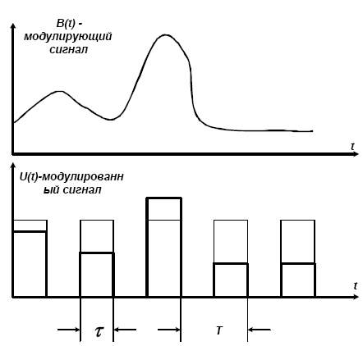

Рис. 2. Структура АИМ сигнал произвольной формы
В среде Simulink АИП реализуется в виде подсистемы (блока) следующего вида:
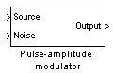
Рис. 3. Внешний вид блока АИП

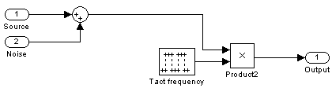
Рис. 4. Внутренняя структура блока АИП
В рассматриваемой модели, АИП характеризуется тактовой частотой (Tact frequency.). Для задания тактовой частоты используется генератор прямоугольных импульсов (компонент Pulse Generator) , параметры которого задаются диалогом (рис. 5.), где:
Pulse type – режим генерации импульсов (по времени или по отсчётным отрезкам. Для большей точности рекомендуется использовать режим Sample Based);
Amplitude – амплитуда генерируемых импульсов;
Period – период импульсов, задаваемый в режиме Sample Based количеством отсчётных отрезков;
Pulse width – ширина одного импульса, также задаётся количеством отсчётных отрезков;
Phase delay – начальная фазовая задержка;
Sample time – время одного отсчётного отрезка.

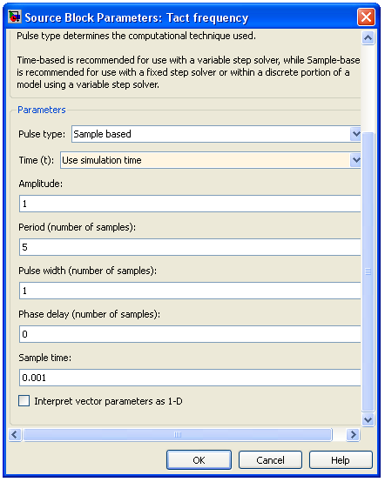
Рис. 5. Окно настроек генератора прямоугольных импульсов

Переход от количества отсчётных отрезков к периоду производится по следующей формуле:
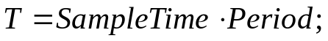
Для обеспечения достаточной точности модуляции, частота генератора выбирается много большей, чем частота модулируемого сигнала (входного сигнала ЦСИ).
Входной сигнал подаётся на вход Source, модулированный сигнал снимается с выхода Output. На вход Noise подаются воздействия, имитирующие помехи (неподключённый вход соответствует отсутствию помех).

  - Аналого-цифровой преобразователь
Предназначен для оцифровки (квантования по уровню и времени) аналогового сигнала и преобразования его в двоичный код. При моделировании АЦП, необходимо учесть его переходную и импульсную характеристики. Математическая модель двухзвенного АЦП может быть представлена в виде
переходной функции
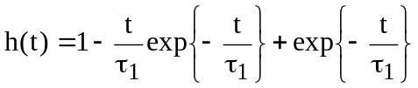,
или весовой функции (импульсная характеристика)

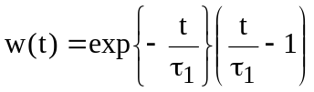,
где t – интервал дискретизации; 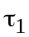 – постоянная времени АЦП.
В среде Simulink АЦП реализуется в виде блока, представленного на рис. 6.
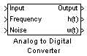
Рис. 6. Внешний вид блока АЦП
Внутренняя структура блока АЦП представлена на рис. 7.
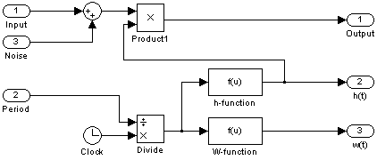
Рис. 7. Внутренняя структура блока АЦП
На вход Input подаётся выходной сигнал предыдущего каскада, на вход Period – численное значение периода следования импульсов тактового генератора АИП. На вход Noise подаются шумовые воздействия.
Блоки h-function и W-function – определяемые пользователем функции (компонент Fcn), реализующие приведённые выше выражения для передаточной и импульсной характеристики. При расчёте аргумента для этих функций, для перехода от частоты к периоду, используется интегрирующий блок (компонент Integrator). Время задаётся компонентом Clock.

1.3. Цифро-аналоговый преобразователь (ЦАП)
Предназначен для преобразования кода, полученного с помощью АЦП, в аналоговый сигнал. Математическая модель записывается в виде передаточной функции
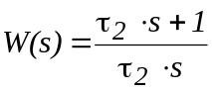,
где 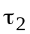 – постоянная времени ЦАП.
В среде Simulink ЦАП реализуется в виде блока, представленного на рис. 8.

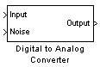
Рис. 8. Внешний вид блока ЦАП
Внутренняя структура блока ЦАП представлена на рис. 9.

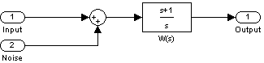
Рис. 9. Внутренняя структура блока ЦАП
Следует отметить, что в среде Simulink передаточная функция задаётся наборами полиномиальных коэффициентов в числителе и знаменателе. Их численные значения задаются в окне настроек компоненты Transfer Fcn. Порядок задания настроек в данном окне, соответствующий внутренней структуре блока ЦАП (рис. 9), представлен на рис. 10.
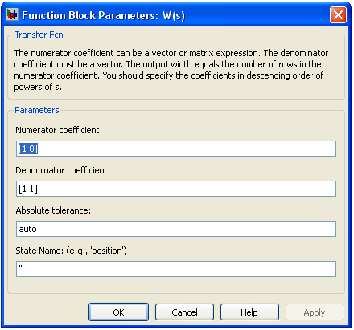
Рис. 10. Окно настроек компонента Transfer Fcn

- Описание вариантов заданий

В табл. 1 представлены варианты заданий.
Согласно табл. 1 в столбце 2 заданы следующие входные сигналы:
1 – постоянный;
2 – линейно возрастающий;
3 – гармонический;
4 – пилообразный.
В столбце 4 заданы номера блоков, на вход которых помимо полезных (измеряемых) сигналов, подаются сигналы помех (шумовое воздействие). Нумерация блоков следующая:
1 – АИП;
2 – АЦП;
3 – ЦАП.
Например, запись 1,2 соответствует подаче помехового воздействия на вход АИП и АЦП. Помеховые воздействия задаются с помощью шумов следующего типа:
1 – «Белый шум»;
2 – случайное число с распределением Гаусса;
3 – случайное число с равномерным распределением.

Таблица 1 – Варианты заданий
№ | Входной сигнал | Амплиту-да сигнала | Блоки с помеха-ми | Тип по-мех | Амплитуда помех | Период тактовых импуль-сов | T_{ЦАП}
1 | 2 | 3 | 4 | 5 | 6 | 7 | 8
1 | 1 | 5 | 1,2 | 1 | 0,0004 | 0,1 | 28
2 | 3 | 3 | 2,3 | 3 | 0,0005 | 0,09 | 34
3 | 2 | 7 | 1,3 | 2 | 0,0002 | 0,1 | 52
4 | 4 | 6 | 1,2,3 | 3 | 0,0001 | 0,8 | 23
5 | 2 | 10 | 1,2 | 1 | 0,0003 | 0,25 | 11
6 | 3 | 8 | 3 | 2 | 0,0013 | 0,05 | 32
7 | 1 | 4 | 1,2 | 3 | 0,0004 | 0,36 | 78
8 | 4 | 9 | 2,3 | 3 | 0,0002 | 0,5 | 35
9 | 1 | 5 | 2 | 2 | 0,0025 | 0,7 | 82
10 | 3 | 12 | 1,2 | 1 | 0,0005 | 0,04 | 19
11 | 2 | 9 | 1,3 | 3 | 0,0006 | 0,08 | 30
12 | 1 | 3 | 1,2,3 | 2 | 0,0001 | 1 | 42
13 | 2 | 8 | 2,3 | 2 | 0,0007 | 0,07 | 22
14 | 4 | 10 | 1 | 1 | 0,0032 | 0,69 | 41
15 | 1 | 5 | 1,3 | 2 | 0,0003 | 0,72 | 36
16 | 2 | 3 | 1,2 | 3 | 0,0007 | 0,06 | 43
17 | 4 | 6 | 1,2,3 | 2 | 0,0001 | 0,34 | 57
18 | 3 | 9 | 1,3 | 1 | 0,0004 | 0,04 | 38
19 | 2 | 7 | 1,2 | 3 | 0,0002 | 0,02 | 73
20 | 4 | 4 | 2,3 | 2 | 0,0005 | 0,38 | 62

3. Пример реализации имитационной модели ЦСИ в инструментальной среде Simulink

Пусть модель задана следующими характеристиками:
Входной сигнал | Амплитуда сигнала | Блоки с помехами | Тип помех | Амплитуда помех | Период тактовых импульсов | T_{ЦАП}
3 | 7 | 2,3 | 1 | 0,0001 | 0,04 | 98

Все типовые блоки, необходимые для реализации данной модели находятся в библиотеке Simulink. Для моделирования гармонического сигнала, используется блок Sine Wave (раздел Sources). Окно настроек данного блока приведено на рис.11.
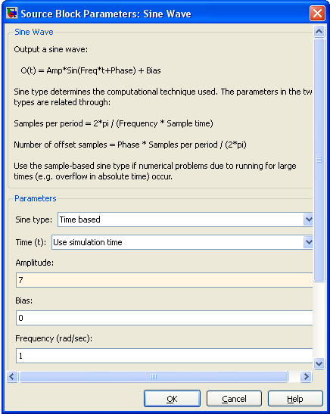
Рис. 11. Окно настроек блока Sine Wave
Необходимое значение амплитуды вводится в поле Amplitude, остальные параметры принимают значения по умолчанию.
Функциональные звенья ЦСИ удобно реализовать в виде отдельных подсистем (Subsystem), что обеспечивает лучшую структурированность модели и её наглядность (при рассмотрении модели в целом, каждое её звено представляется как «чёрный ящик»).
Реализация АИП начинается с размещения блока Subsystem (раздел Commonly Used Blocks ). По умолчанию, блок подсистемы имеет структуру, наглядно представленную на рис. 12.
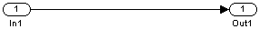
Рис. 12. Пустой блок Subsystem
Подсистема может иметь произвольное число поименованных входов и выходов. Для создания линии входа(выхода) достаточно разместить внутри подсистемы блок In(Out) из раздела Commonly Used Blocks.
В соответствии с вариантом задания, блок АИП принимает вид, изображенный на рис. 13.
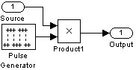
Рис. 13. Пример реализации АИП
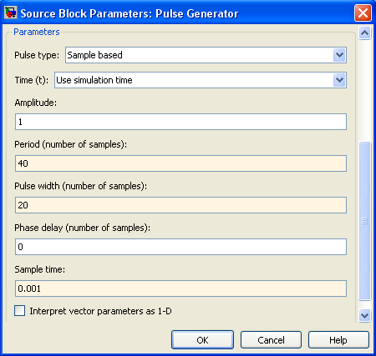
Рис. 14. Окно настроек блока Pulse Generator
На рис. 14. Приведены параметры блока Pulse Generator. Из рисунка видно, что значения параметров Period и Sample time подобраны в соответствии с вариантом задания (Period * Sample time = Период тактовых импульсов), а параметр Pulse width взят равным половине периода, таким образом, импульсная последовательность принимает вид меандра (импульсной последовательности со скважностью 2). Амплитуда импульсов берётся равной 1, что позволяет выполнять модуляцию перемножением входного сигнала с модулирующим. Собственно умножение выполняется при помощи блока Product (раздел Commonly Used Blocks).

АЦП также реализуется в виде подсистемы, структурно представленной на рис. 15.
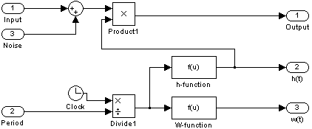
Рис. 15. Пример реализации блока АЦП
Вариант задания предполагает наличие шумового воздействия на этот блок. Для этого предусмотрен вход Noise, сигнал с коготоро суммируется со входным сигналом на блоке Sum (раздел Commonly Used Blocks). Передаточная и импульсная функции АЦП реализованы блоками Fcn (раздел User-Defined Functions). Окно настроек данных блоков приведены на рис. 16.
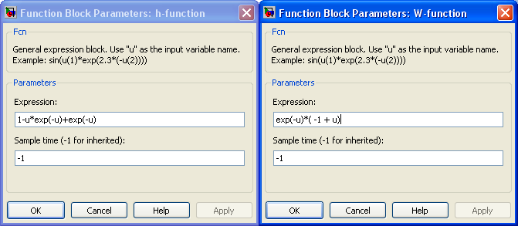
Рис. 16. Окна настроек блоков Fcn
Параметры для передаточной и переходной функций задаются в блоке Divide (раздел Math Operations ). На вход этого блока подаётся текущее время симуляции (блок Clock, раздел Sources) и значение периода (соответствует значению постоянной времени), условно подаваемое с соответствующего входа блока АЦП.
В итоге подсистема ЦАП структурно принимает вид согласно рис. 17.
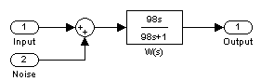
Рис. 17. Пример реализации подсистемы ЦАП
Передаточная функция реализована блоком Transfer Fcn (раздел Continuous). Способ задания коэффициентов передаточной функции описан выше, в подразделе «1.3. Цифро-аналоговый преобразователь».
После задания параметров отдельных блоков подсистемы АИП, АЦП и ЦАП соединяются последовательно между собой, а также подключаются к источникам сигналов в соответствии с рис. 18.
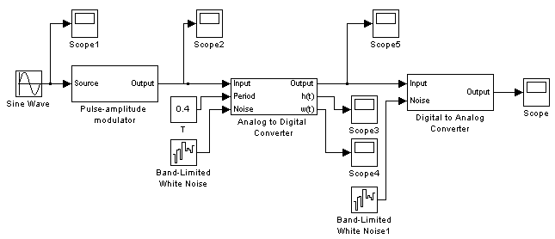
Рис. 18. Пример реализации модели ЦСИ в среде Simulink
Значение периода тактовых импульсов задаётся блоком Constant (раздел Sources). В качестве источников определённого вариантом шумового воздействия используются блоки Band-Limited White Noise (раздел Sources). На рис. 19 приведены окна настроек вышеуказанных блоков.
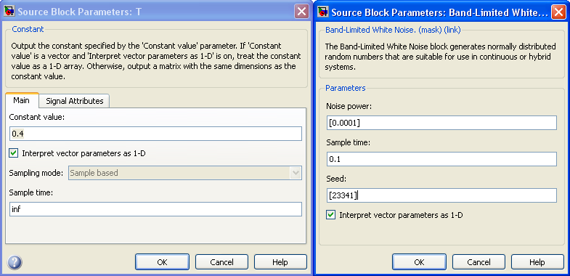
Рис. 19. Окна настроек блоков Constant и Band-Limited White Noise
Для наглядного представления промежуточных и конечных результатов моделирования, используются блоки Scope (раздел Sinks). Ниже приведены осциллограммы, снятые с блоков Scope.
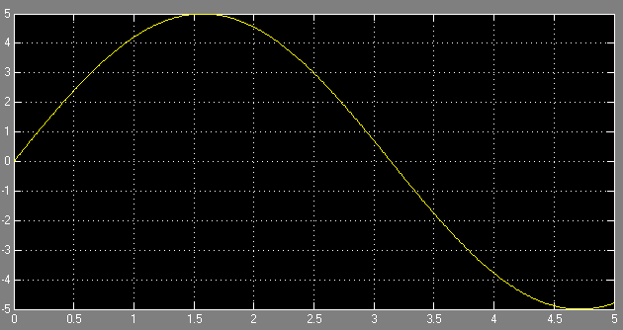
Рис. 20. Входной сигнал
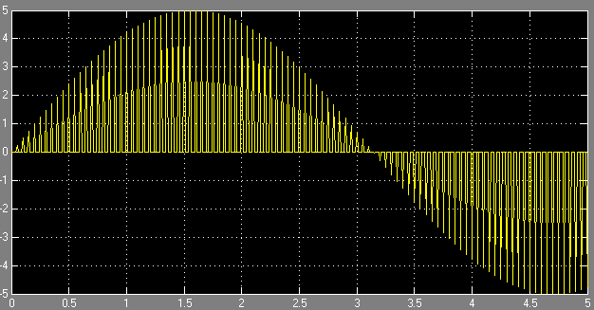
Рис. 21. АИМ-сигнал на выходе АИП
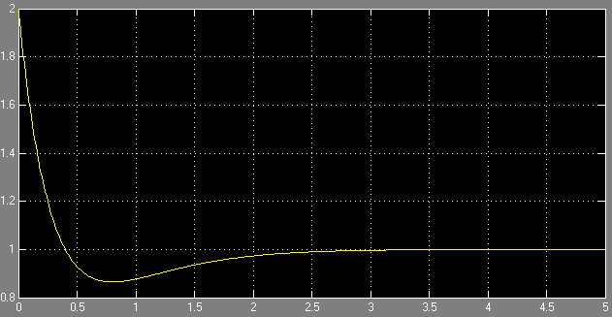
Рис. 22. Переходная функция АЦП
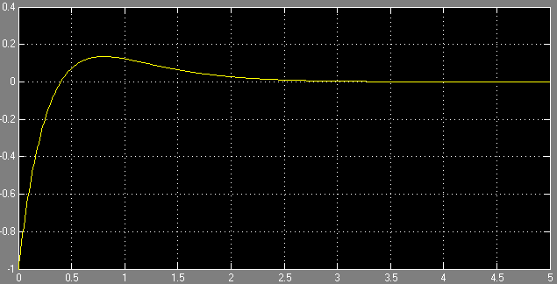
Рис. 23. Весовая функция АЦП
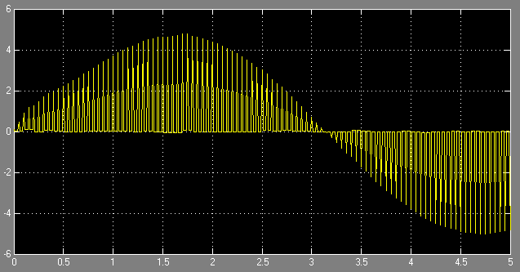
Рис. 24. Сигнал на выходе АЦП (с учётом шума и переходного процесса)
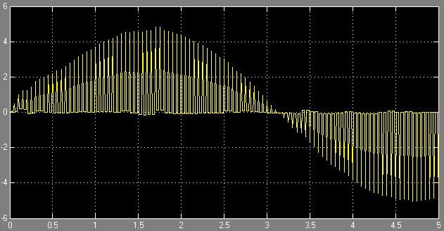
Рис. 25. Сигнал на выходе ЦАП (с учётом шума и передаточной функции ЦАП)

